«Утверждаю»
Генеральный директор
АО «Казань Арена»
Миннахметов Р.З.
«____»_________2021 г.

ИЗВЕЩЕНИЕ
о проведении запроса котировок

Краткое наименование запроса котировок: выполнение ремонтных работ каркаса металлической двери выхода на кровлю стадиона «Ак Барс Арена»
Способ определения поставщика (подрядчика, исполнителя): запрос котировок в электронной форме.
Заказчик: АО «Казань Арена»
Место нахождения: 421001 г. Казань, пр-кт Ямашева, 115а, Футбольный стадион «Ак Барс Арена»
Почтовый адрес: 420107, г. Казань, а/я 15
Телефон: (843) 294-71-27.
Адрес электронной почты: renat.ahatov@akbarsarena.com
Лицо, ответственное за заключение контракта: Ахатов Ренат Фаргатович
Наименование объекта закупки: Ремонтные работы каркаса металлической двери выхода на кровлю стадиона «Ак Барс Арена».
Финансирование договора: средства, полученные в рамках договора доверительного управления.
Условия договора: исполнитель обязан поставить товар, являющийся объектом закупки, в сроки, объемах и качестве, которые определены настоящим извещением, Техническим заданием (приложение N 1 к настоящему извещению) и проектом Договора.
Начальная (максимальная) цена: 125800 (сто двадцать пять тысяч восемьсот) рублей 00 копеек. Начальная (максимальная) цена договора, который выставляется в лоте, содержит в себе все налоги и платежи, которые поставщик собирается платить в бюджеты всех уровней.
Обоснование начальной (максимальной) цены контракта: обоснование осуществлено на основании информации о рыночных ценах и приведено в приложении N 3 к настоящему извещению.
Требования к участникам закупки в соответствии с действующим законодательством РФ:
1) соответствие участников закупки требованиям, устанавливаемым в соответствии с законодательством Российской Федерации к лицам, осуществляющим поставку товаров, выполнение работ, оказание услуг, являющихся объектом закупки – не применяется.
2) не проведение ликвидации участника закупки - юридического лица и отсутствие решения арбитражного суда о признании участника закупки - юридического лица или индивидуального предпринимателя несостоятельным (банкротом) и об открытии конкурсного производства;
3) не приостановление деятельности участника закупки в порядке, установленном Кодексом Российской Федерации об административных правонарушениях, на дату подачи заявки на участие в закупке;
4) отсутствие у участника закупки неисполненной обязанности по уплате налогов, сборов, страховых взносов, пеней, штрафов, процентов, подлежащих уплате в соответствии с законодательством Российской Федерации о налогах и сборах (за исключением сумм, на которые предоставлены отсрочка, рассрочка, инвестиционный налоговый кредит в соответствии с законодательством Российской Федерации о налогах и сборах, которые реструктурированы в соответствии с законодательством Российской Федерации, по которым имеется вступившее в законную силу решение суда о признании обязанности заявителя по уплате этих сумм исполненной или которые признаны безнадежными к взысканию в соответствии с законодательством Российской Федерации о налогах и сборах) на 1 число месяца, предшествующего месяцу, в котором планируется осуществить оплату;
5) отсутствие у участника закупки - физического лица либо у руководителя, членов коллегиального исполнительного органа или главного бухгалтера юридического лица - участника закупки судимости за преступления в сфере экономики (за исключением лиц, у которых такая судимость погашена или снята), а также неприменение в отношении указанных физических лиц наказания в виде лишения права занимать определенные должности или заниматься определенной деятельностью, которые связаны с оказанием услуг, являющихся объектом осуществляемой закупки, и административного наказания в виде дисквалификации;
6) обладание участником закупки исключительными правами на результаты интеллектуальной деятельности, если в связи с исполнением контракта заказчик приобретает права на такие результаты, за исключением случаев заключения контрактов на создание произведений литературы или искусства, исполнения, на финансирование проката или показа национального фильма;
7) отсутствие информации об участнике закупки, в том числе информации об учредителях, о членах коллегиального исполнительного органа, лице, осуществляющем функции единоличного исполнительного органа, участника закупки, в реестрах недобросовестных поставщиков, предусмотренном Федеральным законом от 18 июля 2011 года № 223-ФЗ «О закупках товаров, работ, услуг отдельными видами юридических лиц» и (или) в реестре недобросовестных поставщиков, предусмотренном Федеральным законом от 5 апреля 2013 года № 44-ФЗ «О системе в сфере закупок товаров, работ, услуг для обеспечения государственных и муниципальных нужд».
Документы, которые участники закупки должны представить: котировочная заявка.
Форма, порядок, место и срок подачи заявок.
Форма подачи заявок:
Заявка на участие в запросе котировок должна содержать наименование, место нахождения (для юридического лица), фамилию, имя, отчество, место жительства (для физического лица), банковские реквизиты участника закупки, а также следующие информацию и документы:
1) согласие участника запроса котировок исполнить условия договора, указанные в извещении о проведении запроса котировок, наименование и характеристики поставляемого товара в случае осуществления поставки товара;
2) предложение о цене товара, работы, услуги с указанием сведений о включенных или не включенных в нее расходах (расходы на перевозку, страхование, уплату таможенных пошлин, налогов, сборов и другие обязательные платежи);
3) документы или копии документов, подтверждающих соответствие участника запроса котировок установленным требованиям и условиям допуска к участию в запросе котировок;
4) идентификационный номер налогоплательщика.
Заявка должна быть оформлена в соответствии с приложением N 4 к настоящему извещению.
Порядок и место подачи заявок:
Заявка на участие в запросе котировок подается в форме электронного документа, подписанного электронной подписью, в соответствии с нормативно-правовыми актами РФ, по средством функционала электронной торговой площадки по адресу etpzakupki.tatar
Любой участник закупки вправе подать только одну заявку на участие в запросе котировок. Участник закупки вправе отозвать заявку на участие в запросе котировок не позднее окончания срока подачи заявок, а именно до 10:00ч. (по мск) 8 декабря 2021г.
Срок подачи заявок: с момента размещения извещения и до 10:00ч. (по мск) 8 декабря 2021г.
Место, дата и время открытия доступа к заявкам на участие в запросе котировок и их рассмотрение:
Процедура рассмотрения заявок на участие в запросе котировок состоится 11:00ч. (по мск) 9 декабря 2021г. по адресу заказчика: 421001 г. Казань, пр-кт Ямашева, 115а, Футбольный стадион «Ак Барс Арена», сектор А, каб. 227.
Обеспечение исполнения договора: не предусмотрено.
Технические характеристики товара, требования к их безопасности, к функциональным характеристикам (потребительским свойствам) товара, к размерам, упаковке, отгрузке товара, к результатам работы и иные требования, связанные с определением соответствия поставляемого товара, выполняемой работы, оказываемой услуги потребностям Заказчика:
Участник должен указать конкретные показатели используемого товара при выполнении работ (оказании услуг), соответствующие значениям, установленным документацией о запросе котировок и указание на товарный знак (его словесное обозначение) (при наличии), знак обслуживания (при наличии), фирменное наименование (при наличии), патенты (при наличии), полезные модели (при наличии), промышленные образцы (при наличии), наименование страны происхождения товара. Предоставляемые Участником сведения не должны сопровождаться словами «эквивалент», «аналог», «допускается», «допускаются», «должен быть», «должна быть», «должно быть», «должны быть», «не должен», «не должна», «не должны», «требуется», «необходимы», «свыше», «выше», «ниже», «шире», «уже», «лучше», «хуже». Значения показателей не должны допускать разночтения или двусмысленное толкование и содержать слова или сопровождаться словами «не более», «не менее», «более», «менее», «или», «до», диапазонов, указанных через «-», то есть должны быть конкретными. При подаче сведений Участниками должны применяться обозначения (единицы измерения, наименования показателей, технических, функциональных параметров) в соответствии с обозначениями, установленными Техническим заданием. При несоблюдении указанных требований комиссия отказывает участнику закупки в допуске участия в запросе котировок и (или) принимает решение о признании заявки участника не соответствующей требованиям, установленным настоящей документацией о запросе котировок.
Иная информация:
- ограничения в отношении участников закупки, которыми могут быть только субъекты малого и среднего предпринимательства - не установлены;
Приоритет товаров российского происхождения, работ, услуг, выполняемых, оказываемых российскими лицами, по отношению к товарам, происходящим из иностранного государства, работам, услугам, выполняемым, оказываемым иностранными лицами:
1. Приоритет товаров российского происхождения, работ, услуг, выполняемых, оказываемых российскими лицами, по отношению к товарам, происходящим из иностранного государства, работам, услугам, выполняемым, оказываемым иностранными лицами (далее – «Приоритет») установлен Постановлением Правительства РФ № 925 от 16.09.2016. «О приоритете товаров российского происхождения, работ, услуг, выполняемых, оказываемых российскими лицами, по отношению к товарам, происходящим из иностранного государства, работам, услугам, выполняемым, оказываемым иностранными лицами».
2. При осуществлении закупок товаров, работ, услуг путем проведения конкурса или иным способом, при котором победитель закупки определяется на основе критериев оценки и сопоставления заявок на участие в закупке, указанных в документации о закупке, или победителем в котором признается лицо, предложившее наиболее низкую цену договора, оценка и сопоставление заявок на участие в закупке, которые содержат предложения о поставке товаров российского происхождения, выполнении работ, оказании услуг российскими лицами, по стоимостным критериям оценки производятся по предложенной в указанных заявках цене договора, сниженной на 15 процентов, при этом договор заключается по цене договора, предложенной участником в заявке на участие в закупке.
3. Порядок предоставления Приоритета:
а) участник закупки обязан указывать (декларировать) наименование страны происхождения поставляемых товаров в Предложение, подаваемом в составе заявки на участие в закупке;
б) в случае представления участником закупки недостоверных сведений о стране происхождения товара заказчик вправе отклонить такую заявку на любом этапе процедуры закупки, а также вправе отказаться от заключения договора с таким участником, если факт предоставления недостоверных сведений будет выявлен после объявления победителя и завершения процедуры закупки;
в) сведения о начальной (максимальной) цене единицы каждого товара, работы, услуги, являющихся предметом закупки, содержатся в Обосновании начальной (минимальной) цены договора, являющемся неотъемлемой частью настоящей конкурсной документации;
г) отсутствие в заявке на участие в закупке указания (декларирования) страны происхождения поставляемого товара не является основанием для отклонения заявки на участие в закупке, и такая заявка рассматривается как содержащая предложение о поставке иностранных товаров;
д) для целей установления соотношения цены предлагаемых к поставке товаров российского и иностранного происхождения, цены выполнения работ, оказания услуг российскими и иностранными лицами в случаях, предусмотренных подпунктами «г» и «д» пункта 6 Постановления Правительства Российской Федерации от 16.09.2016 № 925 «О приоритете товаров российского происхождения, работ, услуг, выполняемых, оказываемых российскими лицами, по отношению к товарам, происходящим из иностранного государства, работам, услугам, выполняемым, оказываемым иностранными лицами», цена единицы каждого товара, работы, услуги определяется как произведение начальной (максимальной) цены единицы товара, работы, услуги, указанной в документации о закупке, на коэффициент изменения начальной (максимальной) цены договора по результатам проведения закупки, определяемый как результат деления цены договора, по которой заключается договор, на начальную (максимальную) цену договора;
е) отнесение участника закупки к российским или иностранным лицам осуществляется на основании документов участника закупки, содержащих информацию о месте его регистрации (для юридических лиц и индивидуальных предпринимателей), на основании документов, удостоверяющих личность (для физических лиц);
ж) в договоре, заключаемом по итогам закупки, страна происхождения поставляемого товара указывается на основании сведений, содержащихся в заявке на участие в закупке, представленной участником закупки, с которым заключается договор;
з) в случае уклонения победителя закупки от заключения договора заказчик вправе заключить договор с участником закупки, который предложил такие же, как и победитель закупки, условия исполнения договора или предложение которого содержит лучшие условия исполнения договора, следующие после условий, предложенных победителем закупки, который признан уклонившимся от заключения договора;
и) при исполнении договора, заключенного с участником закупки, которому предоставлен Приоритет, не допускается замена страны происхождения товаров, за исключением случая, когда в результате такой замены вместо иностранных товаров поставляются российские товары, при этом качество, технические и функциональные характеристики (потребительские свойства) таких товаров не должны уступать качеству и соответствующим техническим и функциональным характеристикам товаров, указанных в договоре.
4. Приоритет не предоставляется в случаях, если:
а) закупка признана несостоявшейся и договор заключается с единственным участником закупки;
б) в заявке на участие в закупке не содержится предложений о поставке товаров российского происхождения, выполнении работ, оказании услуг российскими лицами;
в) в заявке на участие в закупке, представленной участником закупки, содержится предложение о поставке товаров российского и иностранного происхождения, выполнении работ, оказании услуг российскими и иностранными лицами, при этом стоимость товаров российского происхождения, стоимость работ, услуг, выполняемых, оказываемых российскими лицами, составляет менее 50 процентов стоимости всех предложенных таким участником товаров, работ, услуг.
Срок и порядок заключения договора:
Договор с победителем в проведении запроса котировок будет заключен в срок не ранее десяти дней и не позднее 20 дней со дня подписания протокола рассмотрения и оценки котировочных заявок.
Договор заключается на условиях, предусмотренных извещением о проведении запроса котировок, по цене, предложенной в котировочной заявке победителя в проведении запроса котировок или в котировочной заявке участника размещения закупки, с которым заключается договор в случае уклонения победителя в проведении запроса котировок от заключения договора.
В случае, если участник в проведении запроса котировок в срок, указанный в извещении о проведении запроса котировок, не представил заказчику подписанный договор, и (или) надлежащее обеспечение исполнения договора, такой участник признается уклонившимся от заключения договора.
Заказчик вправе принять решение об отказе от проведения электронного запроса котировок до даты и времени окончания срока подачи заявок на участие в запросе котировок.

Приложение:
1. Приложение № 1 «Техническое задание» на 1 л.
2. Приложение № 2 «Проект договора» на 7 л. (отдельным файлом)
3. Приложение № 3 «Обоснование начальной (максимальной) цены контракта» на 1 л.
4. Приложение № 4 «Форма заявки на участие в запросе котировок» на 3 л.

Приложение № 1
ТЕХНИЧЕСКОЕ ЗАДАНИЕ
- Наименование: Выполнение ремонтных работ каркаса металлической двери выхода на кровлю стадиона «Ак Барс Арена»
- Место выполнения работ (адрес): 421001, Республика Татарстан, г. Казань, ул. Хусаина Ямашева 115А футбольный стадион «Ак Барс Арена».
- Срок работ: в течение 15 рабочих дней с момента подписания договора.

Наименование услуги | Показатели, позволяющие определить соответствие закупаемого товара, установленным заказчиком требованиям.  При этом указываются максимальные и (или) минимальные значения таких показателей, а также значения показателей, которые не могут изменяться. | Ед. изм. | Кол-во
Выполнение ремонтных работ каркаса металлической двери выхода на кровлю стадиона «Ак Барс Арена» | Выполнение ремонтных работ каркаса металлической двери выхода на кровлю осуществляется на территории заказчика, собственными силами Подрядчика.  Срок оказания услуг:  Начало работ: в течение 5 дней с момента подписания договора.  Срок выполнения работ: в течение 15 рабочих дней  Условия выполнения работ:  комплекс работ включает в себя:  Демонтаж металлической двери с сохранением  - Подготовка основания под металлическую конструкцию, сварка каркаса из швеллера  (Швеллер №10)  - Усиление внутреннего каркаса профильной трубой (Труба профильная 60мм*40мм)  - Усиление наружного каркаса профильной трубой (Труба профильная 60мм*40мм)  - Демонтаж – монтаж обклада каркаса двери (При необходимости)  - Обвязка наружного и внутреннего каркаса  - Зачистка, грунтование и покраска металлической конструкции  - установка металлической двери  -все расходные материалы, связанные с работой, предоставляется Исполнителем. Сварочные работы производится квалифицированным персоналом организации. по видам работ, согласно внутренней производственной инструкции, и опытом аналогичных работ (подтверждается договорами). | усл.  ед. | 1
Требования к качеству выполнения работ | Требования к сроку и (или) объему предоставления гарантий качества работ и оборудования: участник предоставляет гарантийный срок до 12 (двенадцать) месяцев с момента окончания работ.  Все виды работ должны выполняться согласно требованиям ГОСТов действующих на территории Российской Федерации.  Технология и методы производства работ - в соответствии с действующими нормами. Работы выполняются только в отведенной зоне работ. Материалы, машины и механизмы для производства работ, комплектующие изделия и рабочий инструмент предоставляются Подрядчиком (приложить сертификаты материалов, тех документацию).  Все работы и услуги должны соответствовать требованиям охраны окружающей среды, охраны труда, техники безопасности и пожарной безопасности. В случае нарушения данных норм, в результате чего произошёл несчастный случай, ответственность за происходящее берёт на себя Подрядчик.
Место оказания услуг, прочие условия | 421001 г. Казань, пр-кт Ямашева , 115а, Футбольный стадион «Ак Барс Арена»  Работы выполняются на отметке +34,49 м
Фото | 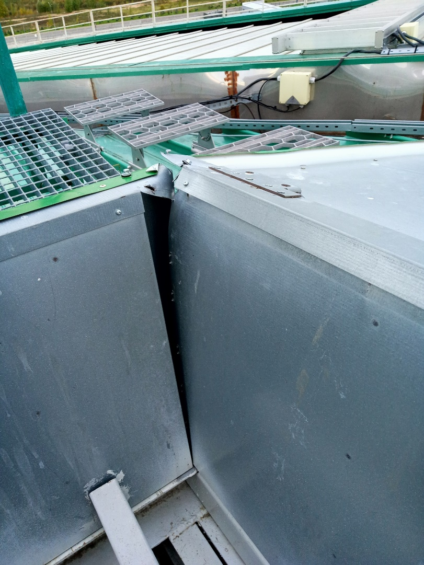  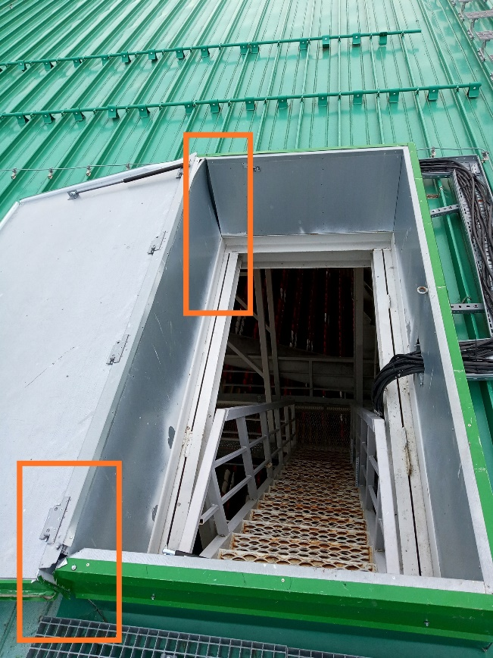  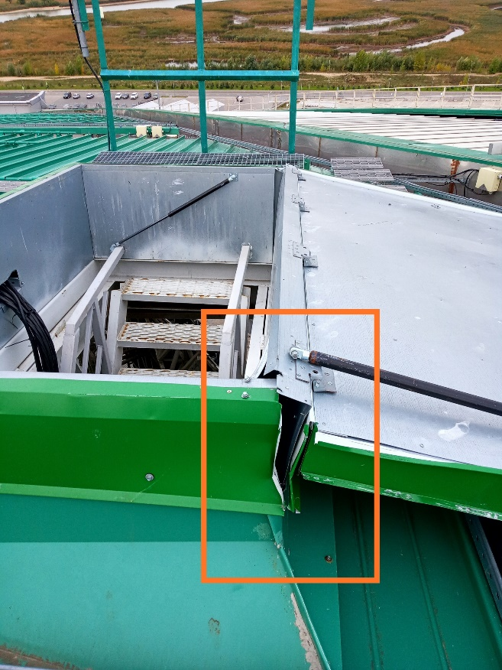

- Требования к организационно-техническим аспектам выполнения работ: Работы выполняются персоналом подрядной организации, имеющим опыт производства аналогичных работ.
- Требования к срокам выполнения работ: 15 (пятнадцать) рабочих дней с момента заключения договора.
  - Требования к выполнению работ.
  - Заказчик сдает, а Подрядчик принимает Объект для выполнения Работ.
  - Подрядчик выполняет Работы в соответствии с НТД.
- В связи с особым режимом допуска на территорию стадиона, предъявляется особые требование (обязательные проверки) к сотрудникам Подрядчика со стороны Службы безопасности (возможен запрет доступа на Стадион лицам с не погашенной судимостью и т.д.).
  - Персонал Подрядчика должен иметь все необходимые допуски и разрешения на выполнение работ на территории РФ, а также специальные разрешения и допуски при необходимости.
  - Подрядчик, в согласованные с Заказчиком сроки, сдает Работы и передает Объект Заказчику по Акту сдачи-приемки выполненных работ.
  - При выполнении Работ на Объекте Подрядчик обеспечивает выполнение необходимых мероприятий по технике безопасности, пожарной безопасности, охране окружающей среды.
  - Подрядчик разрабатывает и представляет на утверждение Заказчику калькуляцию (смету) на проведение Работ.
- При этом в сметную цену входит стоимость всех основных и дополнительных расходных материалов, работ, услуг, оборудования, а также иные расходы Подрядчика, связанные с исполнением обязательств по п.1.2. настоящего ТЗ, в том числе, но не ограничиваясь:
- стоимость всех строительно-монтажных и иных работ;
- затраты, связанные с обеспечением рабочими, в том числе иностранными, включая заработную плату, транспортные и командировочные расходы, питание, проживание;
- транспортные расходы и получение разрешений на транспортировку грузов, доставляемых Подрядчиком и привлекаемыми им Субподрядчиками;
- накладные расходы, сметная прибыль, лимитированные затраты, а также все налоги;
- затраты на автономную механизацию строительства;
- стоимость понесенных Подрядчиком затрат по эксплуатации Строительной площадки (в том числе коммунальные платежи, обслуживание, пожарная безопасность и др.), а также другие затраты, в том числе сезонного характера, необходимые для функционирования Строительной площадки до завершения Работ.
- все затраты по содержанию Объекта до даты подписания Акта сдачи-приемки результата завершенных работ;
- все расходы и затраты, указанные в Договоре, включают все затраты, связанные с осуществлением Работ в соответствии со всеми применимыми требованиями государственных органов в области техники безопасности, а также требованиями Заказчика, касающимися техники безопасности и правил пожарной защиты.
Департамент казначейства Министерства финансов Республики Татарстан имеет право проводить проверку документации, представленной согласно Временному положению о финансировании строительства, проектно-изыскательских, геологоразведочных и научно-исследовательских работ за счет средств бюджета Республики Татарстан, на соответствие ее нормативно правовым актам
Цена Договора установлена в российских рублях и не подлежит изменению в случае колебаний обменного курса какой-либо валюты по отношению к российскому рублю
  - Подрядчик обеспечивает поддержание чистоты на рабочих местах, своевременную уборку ремонтной площадки и ликвидацию отходов по окончании Работ.
  - Подрядчик обеспечивает сохранность Объекта и переданного Заказчиком имущества в рамках исполнения своих обязательств.
- Все дополнительные и расходные материалы должны быть качественными и новыми, а также должны соответствовать стандартам и иметь сертификаты качества.
- Все изменения, возникшие в процессе работ пересогласовываются в рабочем порядке с согласия Заказчика.
1.4. Особые условия.
- Работы ведутся на территории действующей предприятия.
- Разработанная рабочая документация является собственностью Заказчика и передача её третьим лицам без его согласия запрещается.
- Рабочую документацию по Объекту в полном объёме (включая обосновывающие расчеты) представить Заказчику в 2-х экземплярах на бумажном носителе и в 1 экз. в электронном виде, при этом текстовую и графическую информацию представить в стандартных форматах Windows, а сметную документацию в формате MS Excel.
Заказчик: | Подрядчик:
___________________/Р.З. Миннахметов/ | _______________________/ ____________/

Приложение № 3
Обоснование начальной цены договора.

Характеристика ценовой информации | Ед. изм. | Количество | Участник №1. | Участник №2 | Участник №3. | НМЦД (руб.)
Выполнение ремонтных работ каркаса металлической двери выхода на кровлю | УЕ | 1 | 120 000 | 148 600 | 108 800 | 125800,00
По результатам изучения рынка принято решение об определении начальной (максимальной) цены договора в размере |  |  |  |  |  | 125 800,00 рублей

Дата подготовки обоснования НМЦД: 27.09.2021 года

Приложение № 4
НА ФИРМЕННОМ БЛАНКЕ

Котировочная заявка к запросу котировок №_______ от «____»______ 202_г.

1. Наименование, местонахождение, юр. адрес, телефон _________________________________
(для юр. лица)
_____________________________________________________________________________

Ф.И.О., место жительства, телефон ___________________________________________________
(для физ. лица)

Банковские реквизиты участника размещения закупки________________________________
_____________________________________________________________________________

ИНН, КПП, ОГРН_____________________________________________________

№ П/П | Наименование и технические характеристики товара, Работ, Услуг* | Количество | Цена** (руб.) | Стоимость (руб.) | Страна происхождения
1
2 | …….

*- Заполняется на основании данных технического задания..
** - Цена включает в себя_____________________________ (а также с НДС/без НДС).

2. Настоящей заявкой гарантируем достоверность представленной нами в заявке информации и подтверждаем право Заказчика, не противоречащее требованию формирования равных для всех участников процедуры закупки условий, запрашивать в уполномоченных органах власти и у упомянутых в нашей заявке юридических и физических лиц информацию, уточняющую представленные нами в ней сведения.
3. Настоящей заявкой декларируем свое соответствие единым требованиям участника закупки:
-неприостановление деятельности участника закупки в порядке, установленном Кодексом Российской Федерации об административных правонарушениях, на дату подачи заявки на участие в закупке;
- отсутствие у участника закупки недоимки по налогам, сборам, задолженности по иным обязательным платежам в бюджеты бюджетной системы Российской Федерации (за исключением сумм, на которые предоставлены отсрочка, рассрочка, инвестиционный налоговый кредит в соответствии с законодательством Российской Федерации о налогах и сборах, которые реструктурированы в соответствии с законодательством Российской Федерации, по которым имеется вступившее в законную силу решение суда о признании обязанности заявителя по уплате этих сумм исполненной или которые признаны безнадежными к взысканию в соответствии с законодательством Российской Федерации о налогах и сборах) за прошедший календарный год, размер которых превышает двадцать пять процентов балансовой стоимости активов участника закупки, по данным бухгалтерской отчетности за последний отчетный период. Участник закупки считается соответствующим установленному требованию в случае, если им в установленном порядке подано заявление об обжаловании указанных недоимки, задолженности и решение по такому заявлению на дату рассмотрения заявки на участие в определении исполнителя не принято;
- отсутствие у участника закупки – физического лица либо у руководителя, членов коллегиального исполнительного органа или главного бухгалтера юридического лица - участника закупки судимости за преступления в сфере экономики (за исключением лиц, у которых такая судимость погашена или снята), а также неприменение в отношении указанных физических лиц наказания в виде лишения права занимать определенные должности или заниматься определенной деятельностью, которые связаны с выполнением работы, являющиеся объектом осуществляемой закупки, и административного наказания в виде дисквалификации;
- отсутствие между участником закупки и заказчиком конфликта интересов, под которым понимаются случаи, при которых руководитель заказчика, член комиссии по осуществлению закупок, руководитель контрактной службы заказчика, контрактный управляющий состоят в браке с физическими лицами, являющимися выгодоприобретателями, единоличным исполнительным органом хозяйственного общества (директором, генеральным директором, управляющим, президентом и другими), членами коллегиального исполнительного органа хозяйственного общества, руководителем (директором, генеральным директором) учреждения или унитарного предприятия либо иными органами управления юридических лиц - участников закупки, с физическими лицами, в том числе зарегистрированными в качестве индивидуального предпринимателя, - участниками закупки либо являются близкими родственниками (родственниками по прямой восходящей и нисходящей линии (родителями и детьми, дедушкой, бабушкой и внуками), полнородными и неполнородными (имеющими общих отца или мать) братьями и сестрами), усыновителями или усыновленными указанных физических лиц. Под выгодоприобретателями понимаются физические лица, владеющие напрямую или косвенно (через юридическое лицо или через несколько юридических лиц) более чем десятью процентами голосующих акций хозяйственного общества либо долей, превышающей десять процентов в уставном капитале хозяйственного общества;
- отсутствие в предусмотренных Федеральными законами (№ 223-ФЗ и Федеральный закон от 05.04.2013 N 44-ФЗ "О контрактной системе в сфере закупок товаров, работ, услуг для обеспечения государственных и муниципальных нужд".) реестрах недобросовестных поставщиков сведений об участниках закупки.
4. Прилагаемые документы изучены, с условиями, предложенными в них, ознакомлены и согласны.
5. В случае, если наше предложение будет признано лучшим, мы берем на себя обязательства подписать договор с Заказчиком в соответствии с требованиями, изложенными в извещении, проекте договора, приложенного к нему и на условиях нашей заявки на участие в процедуре закупки.
6. В случае, если наше предложение по цене договора будет содержать лучшие условия, после предложения Победителя, а Победитель будет признан уклонившимся от заключения договора, мы обязуемся подписать данный договор в соответствии с условиями нашего предложения.

Руководитель/уполномоченное лицо ________________/_________________________/
М.П.

Приложение №1 к заявке
от «___» ____________ 2021 г. №________

Согласия лиц, паспортные данные которых представлены в составе заявки на участие в запросе котировок - на обработку персональных данных

СОГЛАСИЕ
на обработку персональных данных

Я, нижеподписавшийся
_________________________________________________________________________ (фамилия, имя, отчество)

паспорт_____________№__________________ дата выдачи______________________

название выдавшего органа _________________________________________________,

в соответствии с требованиями статьи 9 федерального закона от 27.07.06 г. «О персональных данных» № 152-ФЗ, подтверждаю своё согласие на обработку АО «Казань Арена» (далее - Оператор) моих персональных данных включающих фамилию, имя, отчество, дату рождения, паспортные данные, данные о судимости при условии, что их обработка осуществляется лицом, профессионально занимающимся закупочной деятельностью в АО «Казань Арена» и обязанным сохранять коммерческую тайну. В процессе осуществления Оператором закупочной деятельности я предоставляю право работникам Оператора передавать мои персональные данные, содержащие сведения, составляющие персональные данные и данные о судимости, другим должностным лицам Оператора, в интересах осуществления Оператором закупочной деятельности.
Предоставляю Оператору право осуществлять все действия (операции) с моими персональными данными, включая сбор, систематизацию, накопление, хранение, обновление, изменение, использование, обезличивание, блокирование, уничтожение.
Оператор вправе обрабатывать мои персональные данные посредством внесения их в электронную базу данных, включения в списки (реестры).
Срок хранения моих персональных данных соответствует сроку хранения документов, связанных с осуществлением Оператором закупочной деятельности и составляет три года.
Передача моих персональных данных иным лицам или иное их разглашение может осуществляться только с моего письменного согласия.
Настоящее согласие дано мной и действует с «______»_________________ 20____г. бессрочно.
Я оставляю за собой право отозвать свое согласие посредством составления соответствующего письменного документа, который может быть направлен мной в адрес Оператора по почте заказным письмом с уведомлением о вручении либо вручен лично под расписку представителю Оператора. В случае получения моего письменного заявления об отзыве настоящего согласия на обработку персональных данных Оператор обязан прекратить их обработку.

__________________________________________________
Подпись субъекта персональных данных

